益阳市箴言中学2017年上学期高二3月月考
生物试题
一．选择题（本大题共30小题，每小题2分，共60分，每小题只有一项符合题意）
1.对下例生物特征的叙述,正确的是( )

①酵母菌 ②乳酸菌 ③硝化细菌 ④小球藻 ⑤念珠藻 ⑥黑藻
Ａ.①②③都是原核生物，都能发生基因突变
Ｂ.④⑤⑥都能进行光合作用，都含有叶绿体
Ｃ.除②③外，都能进行有氧呼吸
Ｄ.除①②外，都是自养生物
2.下例对原核细胞和真核细胞的有关叙述正确的是（ ）
B．真核细胞可进行有丝分裂，原核细胞进行无丝分裂
A．原核细胞没有叶绿体，但有的能进行光合作用
C．一个池塘里的所有蓝藻构成一个种群．
D．真核细胞有染色体，原核细胞有染色质
3.下列有机物的鉴定实验中，导致实验失败的操作是
①脂肪鉴定时，花生子叶染色后，没有用酒精洗去浮色 ②蛋白质鉴定时，把A、B液混合后再加入蛋白质样液中 ③还原糖鉴定时，用60℃水浴加热 ④淀粉鉴定时，直接把碘液滴加到淀粉样液中 ⑤鉴定酵母菌是否产生酒精的实验中，直接把重铬酸钾加入到酵母菌培养液的滤液中
A．①②⑤ B．②④⑤ C．③④⑤ D．①②④
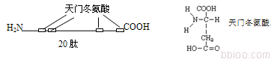
4. 某多肽链有20个氨基酸,其中天冬氨酸有4个,分别位于第5、6、15、20位（见图）；肽酶X专门作用于天门冬氨酸羧基端的肽键，肽酶Y专门作用于天门冬氨酸氨基端的肽键，下列相关叙述正确的是（ ）

A．该20肽含有肽键至少有22个
B．该20肽游离的氨基和羧基各为1个和8个
C．肽酶X完全作用后产生的多肽共含有氨基酸19个
D．肽酶Y完全作用后产生的多肽中氧原子数目比20肽多了4个
5. 如图表示细胞内各种蛋白质的合成和转运过程，图中①②③④⑤⑥⑦代表细胞结构，A、B、C、D代表在细胞内合成的各种蛋白质。下列有关叙述不正确的是 ( )
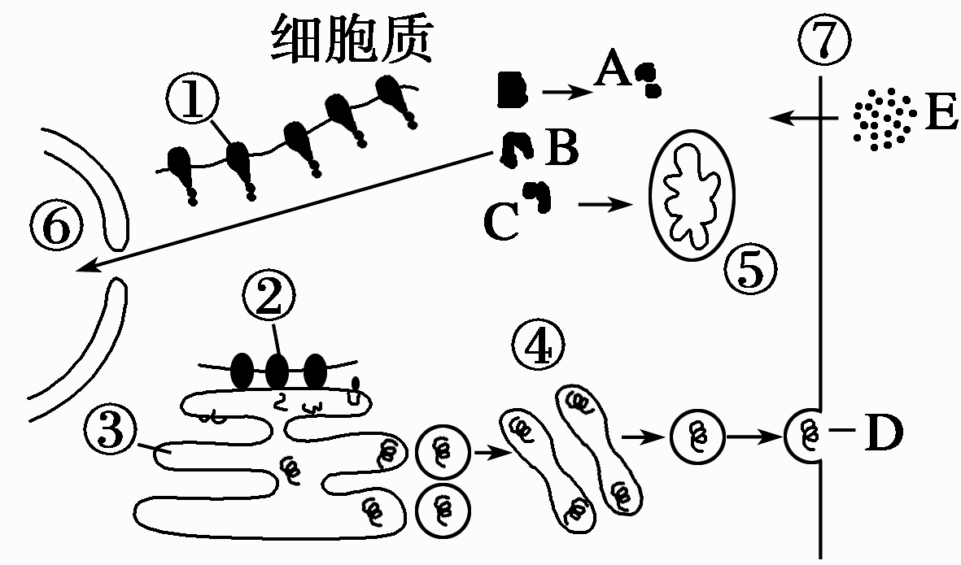
A．图中不含有磷脂分子的结构是①②
B．B物质可代表DNA聚合酶，D物质可代表胰岛素资*源%库
C．B物质和D物质合成并运输到相应部位的过程分别穿
过0层和7层磷脂双分子层
D．假如E是合成D物质的原料，则E物质从细胞外进
入细胞时需要载体蛋白的协助并消耗能量；形成的D物
质排出细胞时不需要载体蛋白的协助但消耗能量
6.如图1所示的甲、乙、丙三个渗透装置中，三个漏斗颈的内径相等，漏斗内盛有浓度相同的蔗糖溶液，且漏斗内液面高度相同，漏斗口均封以半透膜，置于同一个水槽的清水中。三个渗透装置半透膜的面积和所盛蔗糖溶液的体积不同，如下表所示。右图2中曲线1、2、3表示漏斗液面高度随时间的变化情况。则曲线1、2、3与甲、乙、丙三个装置的对应关系应是（ ）资*源%库 ziyuanku.com
装置编号 | 甲 | 乙 | 丙
半透膜面积 | S | S／2 | 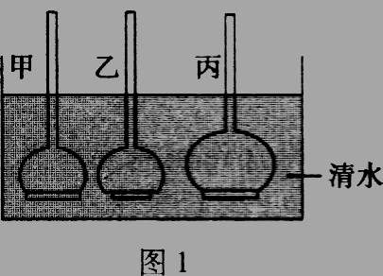  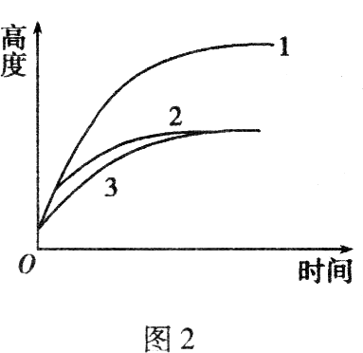  S
蔗糖溶液体积 | T | T | 2T
A．1—乙；2—甲；3—丙
B．1—丙；2—甲；3—乙
C．1—甲；2—乙；3—丙
D．1—丙；2—乙；3—甲
7.下图甲表示某酶促反应过程，图乙表示图甲的反应过程中有关物质浓度随时间变化的曲线(物质a的起始浓度为10 mmol/L)，下列叙述错误的是( )
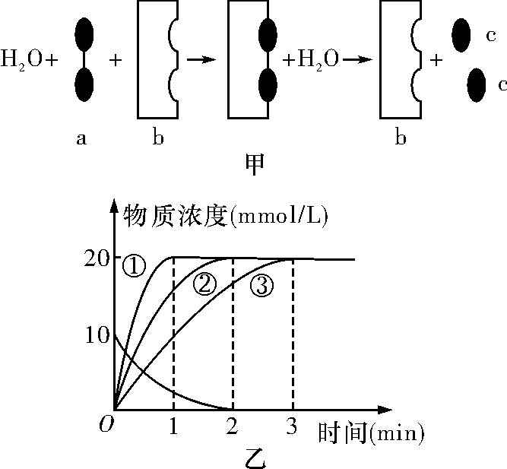
A．物质a可能是麦芽糖但不可能是蔗糖
B．在该实验条件下物质a在2 min内可被完全分解
C．若曲线①②③表示不同温度下酶促反应速率，则曲线①温度一定低于曲线②和③
D．若曲线①②③表示不同酶浓度下酶促反应速率，则曲线①酶浓度高于曲线②和③
8. 在做“绿叶中色素的提取和分离”实验时，甲、乙、丙、丁四位同学使用相关试剂的情况如表所示(“＋”表示使用，“－”表示未使用)，其余操作均正常，他们所得的实验结果依次应为 ( )
 | 甲 | 乙 | 丙 | 丁
资*源%库 ziyuanku.com丙酮 | － | ＋ | ＋ | ＋
水 | ＋ | － | － | －
CaCO₃ | ＋ | ＋ | － | ＋
SiO₂ | ＋ | ＋ | ＋ | －
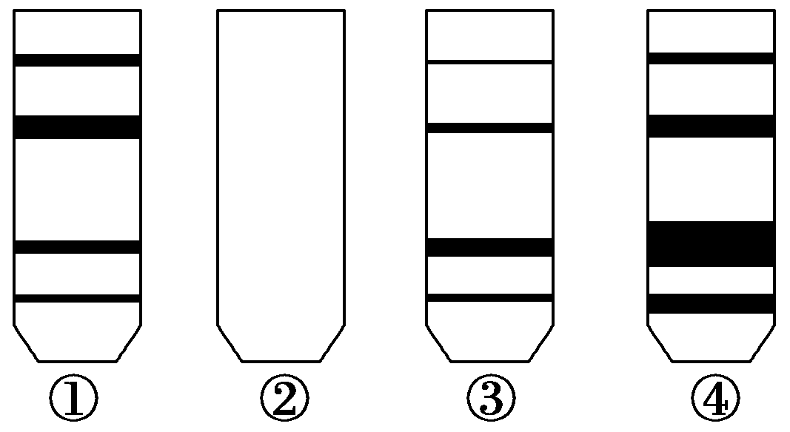
A．①②③④ B．②④①③ C．④②③① D．③②①④
9.在一定的温度和二氧化碳浓度等条件下，针对甲、乙两种植物设计实验并测得相关数据如下表(光照强度单位：千勒克斯；CO₂吸收量或释放量单位：mg/(100 cm² 叶·小时)；光合速率和呼吸速率用CO₂的量表示)。下列分析正确的是 ( )
 | 光合速率与呼吸速率相等时  的光照强度 | 光合速率达到最大值时的最小光照强度 | 光合速率最大值时  CO₂吸收量 | 黑暗条件下CO₂释放量
甲植物 | 1 | 3 | 11 | 5.5
乙植物 | 3 | 9 | 30 | 15
A.甲、乙植物比较，甲植物更适合在强光下生长
B．对甲植物来说，实验中的自变量是CO₂吸收量或释放量
C．光照强度大于9时，甲、乙植物的真正光合速率分别为16.5、45
D．当光照强度大于3小于9时，限制甲、乙植物光合速率的环境因素相同
10.诺贝尔医学奖获得者、德国著名医学家奥托·瓦尔伯格博士（Dr.Otto Warburg）发现，当人体组织细胞中的氧含量低于正常值的60%以下时，缺氧的组织细胞就会癌变。进一步的研究表明，癌细胞和正常分化细胞在有氧条件下产生的ATP总量没有明显差异，但癌细胞即使在氧供应充分的条件下也主要是通过无氧呼吸途径获取能量。据此判断下列说法正确的是 （ ）
①缺氧环境会导致癌细胞的产生
②癌细胞从内环境中摄取并用于细胞呼吸的葡萄糖比正常细胞多很多
③癌细胞的线粒体可能存在功能障碍
④有氧条件下，癌细胞中与无氧呼吸有关的酶的活性增加了
A.①②③ B.②③④ C.①③④ D.①②③④
11.下面是某一高等动物体内细胞分裂的示意图，曲线图分别表示该动物细胞中一条染色体上DNA的含量变化及一个细胞中染色体组的变化。下列有关叙述正确的是 ( )
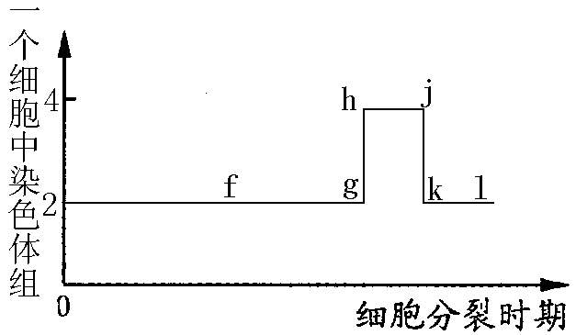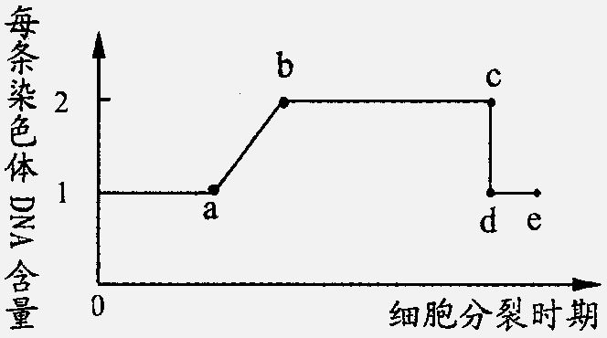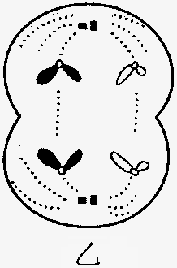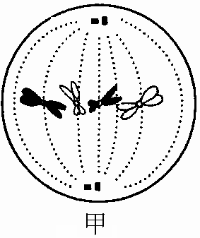
A．bc段和hj可能对应于同一细胞分裂图 B．乙图可对应于de段和hj段
C．甲、乙两图可同时出现在睾丸中 D．基因重组的过程可发生在bc段和jk段
12.为了加深对基因分离定律的理解，某同学在2个小桶内各装入20个等大的方形积木（红色、蓝色各10个，分别代表“配子”D、d）。分别从两桶内随机抓取1个积木并记录，直至抓完桶内积木。结果，DD：Dd：dd＝10：5：5，该同学感到失望。你应该给他的建议和理由是
①．把方形积木改换为质地、大小相同的小球；以便于充分混合，避免人为误差
②．将某桶内的2种配子各减少到1个；因为卵细胞的数量比精子少得多
③．改变桶内两种配子的比例，继续重复抓取；保证基因的随机分配和足够大的样本数
④．每次抓取后，应将抓取的配子放回原桶；保证每种配子被抓取的概率相等
A. ②③ B. ①④ C. ①③ D. ②④
13.豌豆和小麦的高茎对矮茎均为显性。将纯种的高茎和矮茎豌豆间行种植，另将纯种的高茎和矮茎小麦间行种植。自然状态下，从矮茎植株上获得的F₁的性状是 ( )
A．豌豆和小麦均有高茎和矮茎 B．豌豆均为矮茎，小麦有高茎和矮茎
C．豌豆和小麦的性状分离比均为3∶1 D．小麦均为矮茎，豌豆有高茎和矮茎
14.雕鄂的下列性状分别由位于两对同源染色体上的两对等位基因控制，分别用A、a和B、b表示。其中有一对基因（设为A、a）具有显性纯合致死效应。巳知绿色条纹雕鄂与黄色无条纹雕鄂交配，F1为绿色无纹和黄色无纹，比例为1：1。当F1的绿色无纹雕鄂彼此交配时，其后代F2表现型及比例为绿色无纹：黄色无纹：绿色条纹：黄色条纹=6：3：2：1。下列叙述错误的是（ ）
A．控制绿色的基因是A，控制无纹的基因是B
B．F1的绿色无纹雕鄂彼此交配的后代中致死基因型有3种，占其后代的比例为1/4
C．让F2中黄色无纹个体彼此交配，则出现黄色条纹个体的概率为1/9
D．让F2中绿色无纹个体和黄色条纹个体杂交，则后代中有4种表现型其比为1：1：1：1
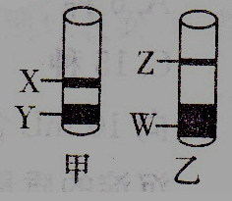
15.某基因（¹⁴N）含有3000个碱基，腺嘌呤占35%。若该DNA分子用¹⁵N同位素标记过的四种游离脱氧核苷酸为原料复制3次，将全部复制产物进行密度梯度离心，得到如图甲结果；如果将全部复制产物加入解旋酶处理后再离心，则得到如图乙结果。下列有关分析正确的是（ ）
A.X层全部是仅含¹⁴N的基因
B.W层中含¹⁵N标记的胞嘧啶6300个
C.X层中含有的氢键数是Y层的1/3
D.W层与Z层的核苷酸数之比是1：4
16.右图是高等生物多聚核糖体合成肽链的过程，有关该过程的说法正确的是（ ）
A．该图表示翻译的过程，图中核糖体从左向右移动
B．多聚核糖体合成的多条肽链在氨基酸的排列顺序上互不相同
C．若合成某条肽链时脱去了100个分子的水，则该肽链中至少含有 102个O原子
D．细胞中核糖体越多，合成一条肽链所需时间越短
17.某小岛上蜥蜴进化的基本过程如下所示。有关叙述错误的是
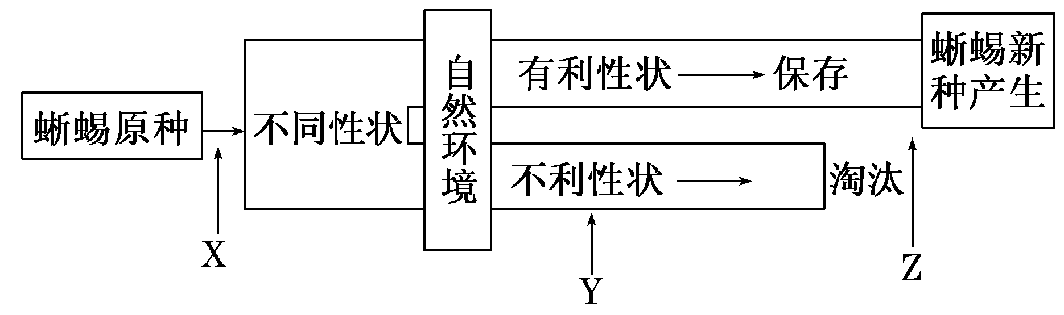
A．若图中X、Y、Z表示生物进化中的基本环节，则Z是隔离
B．根据达尔文的观点可认为，有利性状的蜥蜴个体世代间不断保存$来&源：ziyuanku.com
C．现代生物进化理论认为，该岛上蜥蜴进化过程中基因频率一定发生变化
D．该小岛上的蜥蜴原种和蜥蜴新种共同组成一个种群
18．根据神经冲动通过突触的方式不同，突触可分为化学突触和电突触两种。电突触的突触间隙很窄，在突触前膜内无突触小泡，间隙两侧的膜是对称的，形成通道，带电离子可通过通道传递电信号。以下关于电突触的说法不正确的是( )
A．神经冲动通过电突触的传递速度较化学突触快
B．形成电突触的两个神经元中任何一个产生神经冲动均可通过突触传递给另一个神经元
C．神经递质阻断剂可以阻断神经冲动通过电突触的传递
D．神经冲动通过电突触的传递可使细胞内ADP的含量增加
19.甲图表示某植物生长素浓度与作用的关系；乙图表示将一株燕麦幼苗水平放置，培养一段时间后的生长情况；丙图表示燕麦胚芽鞘。正确的是（ ） $来&源：ziyuanku.com
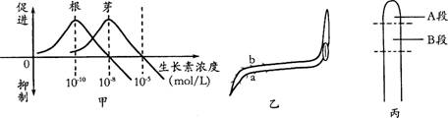

A．图乙中a、b两点的生长素浓度应大于10⁻⁸ （mol/L）
B．甲、乙图示都说明了植物生长素具有两重性
C．丙图A段产生生长素，只能向B段极性运输而不能横向运输
D．某小组在探究促进扦条生根的最适生长素浓度时，预设了I、Ⅱ两个浓度，结果都没有生根，建议在I、Ⅱ两浓度之间设置梯度浓度，即可找到促进扦插生根的最适浓度范围。
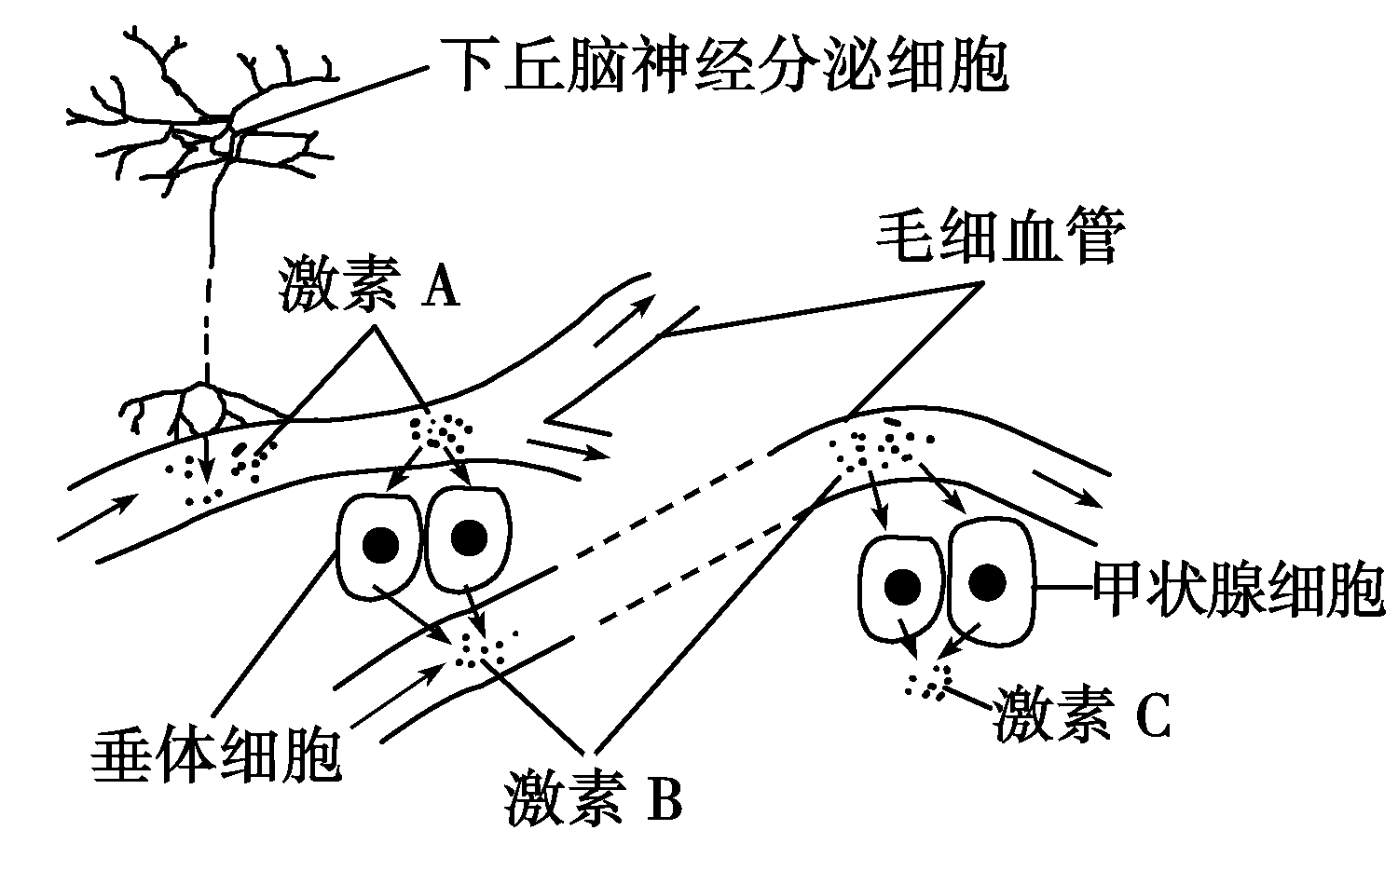
20.下图表示正常哺乳动物体内多种分泌细胞及它们分泌的激素之间的关系。以下对该图中相关内容的叙述，正确的是
A．图中激素A和B分别是促甲状腺激素和甲状腺激素
B．图中激素C在血液中的含量能起到反馈调节的作用
C．手术摘除成年小白鼠分泌图中激素C的腺体，一段时间后，该小白鼠表现为细胞氧化分解代谢增强
D．图中激素C作用的靶细胞是肝脏和骨骼肌
21. 乙酰胆碱是可引起突触后膜兴奋的递质，某病人血液中含有对抗乙酰胆碱受体的抗体，该病人所患疾病及表现为
A．自身免疫病、肌无力 B．免疫缺陷病、痉挛
C．免疫缺陷病、肌无力 D．过敏反应、痉挛
22. 下图表示某生态系统中甲、乙两种群在一段时间内的数量变化情况。下列有关叙述错误的是（ ）
A．两个种群间信息传递方向是甲→乙
B．M时甲种群的出生率小于死亡率
C．甲→乙不一定构成食物链
D．两个种群数量波动说明生态系统具有自我调节能力
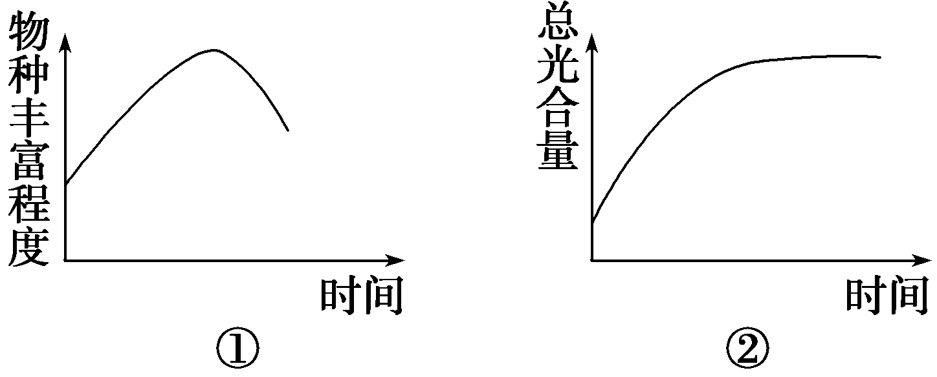
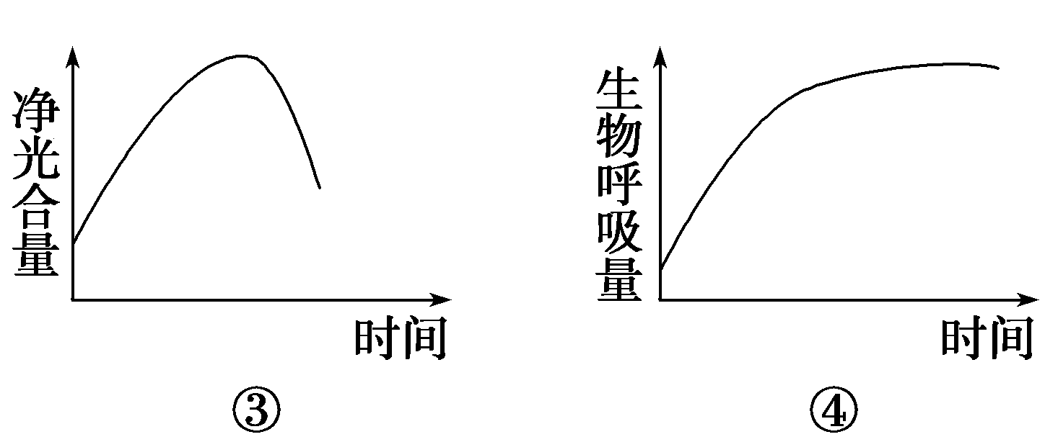
23. 一块弃耕的农田，很快长满杂草，几年后，草本植物开始减少，各种灌木却繁茂起来，最后这块农田演变成了一片森林。这片森林在不受外力干扰的情况下将会长期占据那里，成为一个非常稳定的生态系统。在此演变过程中，相关变化趋势正确的是( )

ziyuanku.com

A．①③ B．②④ C．①④ D．②③
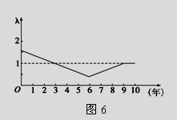
24．调查某地乌鸦连续10年的种群数量变化，右图中λ表示该种群数量是一年前种群数量的倍数。下列分析正确的是 （ ）
A.乌鸦的种群密度采用样方法调查
B.第9～10年的乌鸦种群数量最小
C.第6年以前乌鸦种群数量进行“J”型增长ziyuanku.com
D.第3年和第9年的乌鸦种群数量相同
25．下面的图1表示某生态系统的食物网，甲～庚代表不同的生物。下列有关叙述中正确的是（ ）
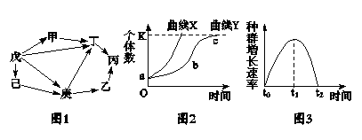

A．图1中的甲和己均代表的是第二营养级，属于一个种群

B．调查图1中的戊和庚的种群密度一般用标志重捕法
C．当丙刚迁入这个生态系统的一段时间内，数量变化如图2中的曲线X
D．若图2中的曲线Y代表的是该生态系统中丙的数量变化，则b点对应的是图3中的t₂时刻，此时可适当捕获
26.科学家对生活在某生态系统的一个蜘蛛种群的能量进行定量分析，得出了能量流经这种肉食动物的有关数据如下图所示（能量以种群的质量表示），下列叙述正确的是( )
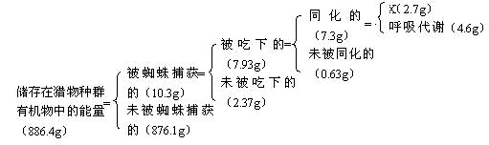
①被蜘蛛吃下未被蜘蛛同化的能量属于上一营养级同化量中的一部分
②在食物链中，蜘蛛至少位于第三营养级
③图中X代表用于蜘蛛生长、发育和繁殖的能量
④根据图中的数据不能算出猎物种群和蜘蛛间的能量传递效率
A.①②③④ B.①②④ C.②③ D.③④
27. 右下图中，两条虚线之间的部分表示生态系统功能正常作用的范围。y表示一个外来干扰使之偏离这一范围的大小：x表示恢复到原状态所需的时间；曲线与正常范围之间所夹的面积可以作为总稳定性的定量指标（TS）．下列说法正确的是（ ）

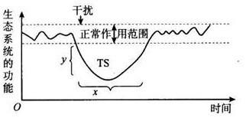
A．在正常作用范围内，生态系统中生物的种类和数量保持不变
B．自然条件下，对任何一个生态系统来说，y值与x值呈正相关系
C．在遭到干扰时，x、y值的大小与生物种类有关，与数量无关
D．TS值越小，这个生态系统的总稳定性越大
28. 通过选择培养基可以从混杂的微生物群体中分离出所需的微生物。在碳源为纤维素的培养基上，大部分微生物无法生长；在培养基中加入青霉素，可以抑制细菌和放线菌。利用上述方法能从混杂的微生物群体中分别分离出（ ）
①大肠杆菌 ②霉菌 ③放线菌 ④纤维素分解菌
A.④② B.①② C.①③ D.③④
29.能合成脲酶的微生物所需要的碳源和氮源分别是( )
A.CO2和N2 B.葡萄糖和NH3
C.CO2和尿素 D.葡萄糖和尿素
30.柑橘、柠檬芳香油的制备通常使用压榨法而不是水蒸馏法，是因为：（ ）
A. 水中蒸馏会导致原料焦糊 B. 柑橘、柠檬芳香油易溶于水
C. 会使芳香油的有效成分水解 D. A和C

二．非选择题：本题包含4个大题，共40分
31. 据图回答下列问题：（10分）
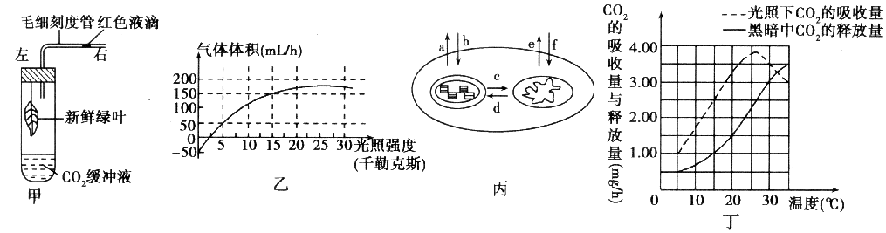
⑴ 图中甲为测定光合作用速率的装置，在密封的试管内放一新鲜叶片和二氧化碳缓冲液，试管内气体体积的变化可根据毛细刻度管内红色液滴的移动距离测得。在不同强度的光照条件下，测得的气体体积如图乙所示。图丙为叶肉细胞中有关细胞的结构模式图。植物叶片的呼吸速率不变。
- 实验时，当光照强度由0渐变为2.5千勒克斯时（不同光照强度照射的时间均等），液滴所在位置应在实验初始标记的 位置处。
②对叶片来说，光照强度为10千勒克斯时对应图丙中存在的箭头有（填字母） 。
③在图乙中，光照强度为15千勒克斯时，植物1小时光合作用产生的气体量为 毫升（假设随光照的增强，植物体的温度不变）。
④为了防止无关因子对实验结果的干扰，本实验还应设置对照实验，对照实验装置与实验组装置的区别是 。
（2）丙图表示某植物的部分细胞结构和相关代谢情况， a～f代表O₂或CO₂，丁图表示温度对该植物光合作用与呼吸作用的影响（以测定的CO₂吸收量与CO₂释放量为指标）请据图回答下列问题：
①丙图中可表示O₂的字母是 ，图中c （可以，不可以）表示葡萄糖的去向，原因是 。
②丁图中在5℃时光合作用制造的有机物量是呼吸消耗有机物量的 倍。

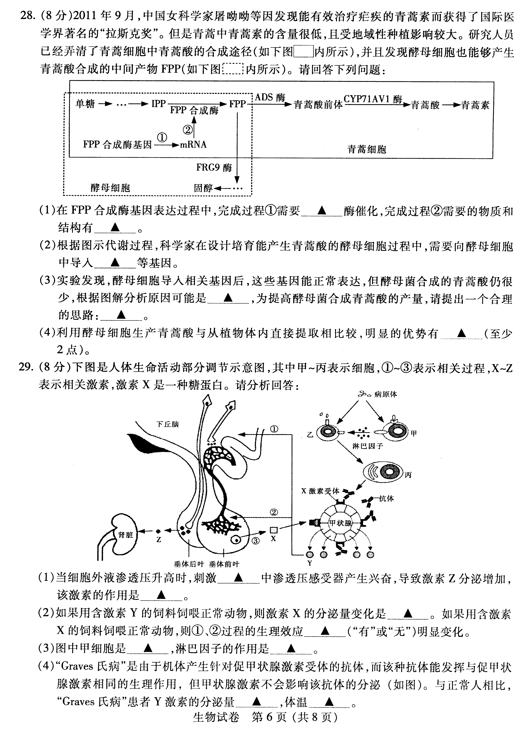
32.（10分）下图是人体生命活动部分调节示意图，其中甲-丙表示细胞，①-③表示相关过程，X-Z表示相关激素，激素X是一种糖蛋白，激素Y是一种含碘的氨基酸衍生物。

（1）．当细胞外液渗透压升高时，刺激 中的渗透压感受器产生兴奋，导致激素Z分泌增加，该激素的作用是 。
（2）．如果用含激素Y的饲料饲喂正常动物，则该动物激素X的分泌量变化是 。如果用含激素x的饲料饲喂正常动物，则①、②过程的生理效应 （“有”或“无”）明显变化。
（3）．甲细胞是 ；图中淋巴因子的作用是 。
（4）．毒性弥漫性甲状腺肿，又称“Graves氏病”，是由于机体产生针对促甲状腺激素受体的抗体，而该种抗体能发挥与促甲状腺激素相同的生理作用，但甲状腺激素不会影响该抗体的分泌。与正常人相比，“Graves氏病”患者Y激素的分泌量 ，体温 。

33.（9分）人类第7号染色体和第9号之间可以发生相互易位(如图甲) ，但易位后细胞内基因结构和种类未变化；后代如果出现9号染色体“部分三体”（细胞中出现某一染色体的某一片断有三份），则表现为痴呆病患者，如果出现9号染色体“部分单体”（细胞中出现某一染色体的部分缺失），则会使孕妇早期流产。图乙为由于发生第7和第9号染色体之间易位而导致的流产、痴呆病系谱图，已知Ⅰ-2、Ⅱ-2为图甲所示染色体易位携带者，II-1为染色体正常。
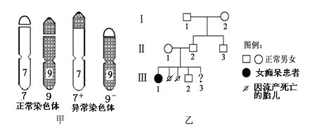

（1）个体Ⅰ-2的7或9号染色体上基因的 发生了改变。
（2）个体Ⅱ-2能够产生 种配子，分别为 （用甲图中的数字表示）。
（3）写出个体Ⅲ-1的7和9号染色体组合 （用甲图中的数字和符号表示）。
（4）Ⅲ-3已出生，其为7／9染色体易位携带者的概率是 。Ⅱ-2与Ⅱ-1再生一个染色体正常孩子的几率为 。
（5）为防止生出患染色体异常遗传病的孩子，建议婚前进行 ，妊娠期间进行羊水检查或产前诊断，需要使用 （仪器）检验胎儿细胞的 是否异常。

34.(11分) 杨梅是浙江省的特色水果之一，为对其进行深加工，某厂进行了杨梅酒和杨梅醋的研制，基本工艺流程如下：
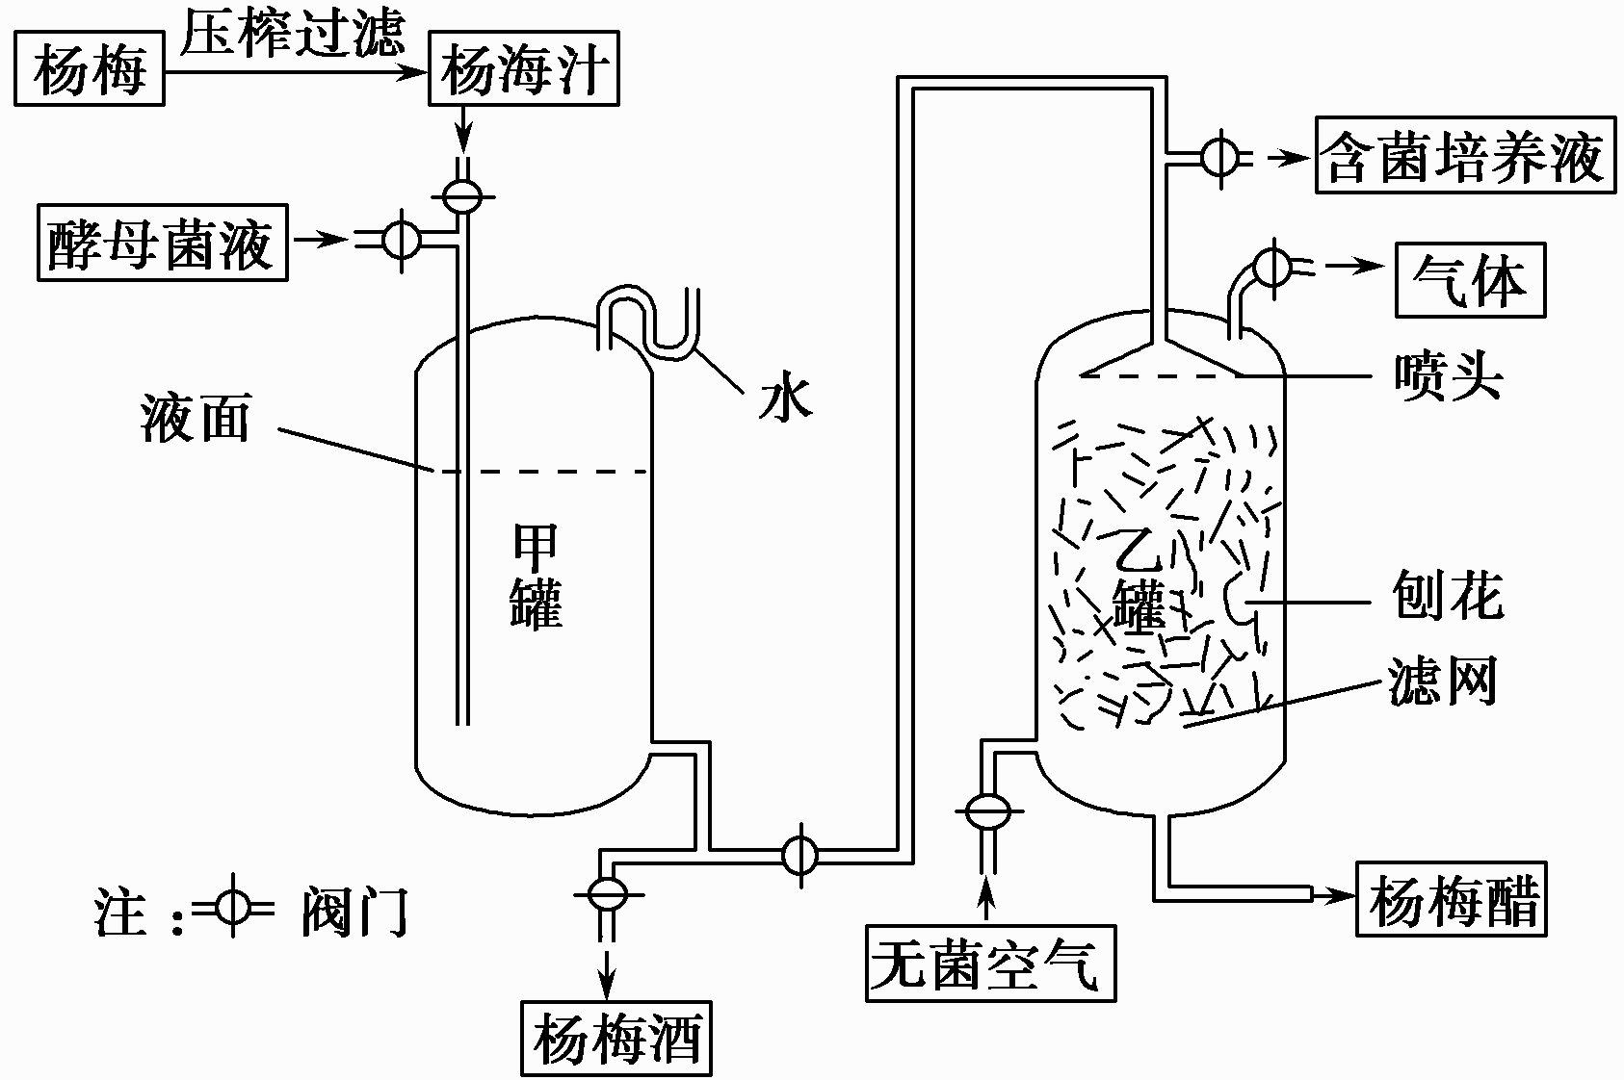
请回答问题。
(1)在制备杨梅酒过程中，为了提高杨梅的出汁率，在压榨前可加入一定浓度的纤维素酶和________酶。甲罐顶上弯管中加水的主要目的是________。发酵一定时间后，观察到发酵罐内液面不再有________，说明发酵基本完毕。
(2)甲罐中的主要微生物是________，属于生态系统成分中的________。若要检测是否产生了酒精可用________试剂进行检测。
(3)在制备杨梅醋过程中，乙罐内先填充经________处理的木材刨花，然后加入含________菌的培养液，使该菌附着在刨花上，再让甲罐中发酵完毕的杨梅酒流入乙罐进行杨梅醋发酵，杨梅醋的pH可通过控制杨梅酒的________来调节。
(4)若甲罐中的杨梅酒全部流经乙罐制成杨梅醋，则乙罐中CO₂的产生量是________。
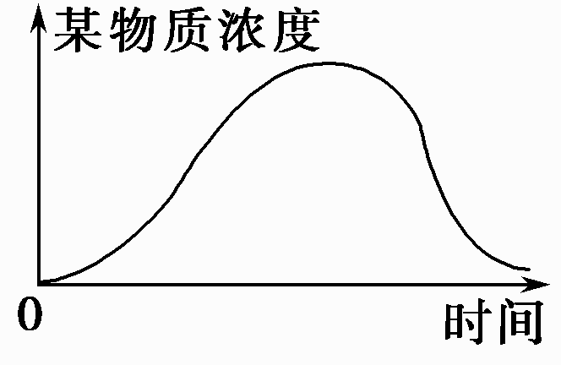
A．甲罐的两倍 B．与甲罐的相等
C．甲罐的一半 D．几乎为零
(5)在杨梅酒和杨梅醋发酵的整个过程中，某物质浓度随时间变化的
示意图如右，该物质是________。

生物参考答案
一、选择题
题号 | 1 | 2 | 3 | 4 | 5 | 6 | 7 | 8 | 9 | 10 | 11 | 12 | 13 | 14 | 15
答案 | D | B | A | Ｃ | C | B | Ｃ | B | Ｃ | Ｄ | C | Ｂ | Ｂ | D | Ｃ
题号 | 16 | 17 | 18 | 19 | 20 | 21 | 22 | 23 | 24 | 25 | 26 | 27 | 28 | 29 | 30
答案 | Ｃ | Ｄ | C | Ｂ | Ｂ | Ａ | Ａ | Ｂ | Ｂ | Ｃ | Ａ | Ｄ | Ａ | Ｄ | Ｄ
二、非选择题
31. (10分)
⑴①左侧 ② a、b、c、d ③ 200 ④新鲜叶片改为经消毒的死叶片（2分）
⑵ ①a、c、f
不可以 葡萄糖需在细胞质基质中分解为丙酮酸，再进入线粒体继续分解（2分）
② 3
32. （10分）
（1）．下丘脑 促进肾小管和集合管对水分的重吸收（2分）
（2）．减少 无
（3）．T细胞 促进B细胞（乙细胞）增殖分化为浆细胞（和记忆细胞）（2分）
（4）．增加 偏高
33. （9分）
（1）排列次序（或位置）
（2） 4 79 79— 7⁺9 7⁺9—
（3） 7⁺799
（4） 1/3 1/4
（5）遗传咨询 显微镜 染色体（结构和数目）
34.（11分）
(1)果胶 防止空气进入 气泡冒出
(2)酵母菌 分解者 重铬酸钾
(3)灭菌 醋酸杆菌 流速
(4)D
(5)酒精

